**Deep Learning 과제 보고서**

컴퓨터 소프트웨어 학부

2015004439

김재홍

1. **추가한 코드 설명**

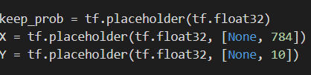

Drop out 방식을 사용하기 위해 keep_prob 설정

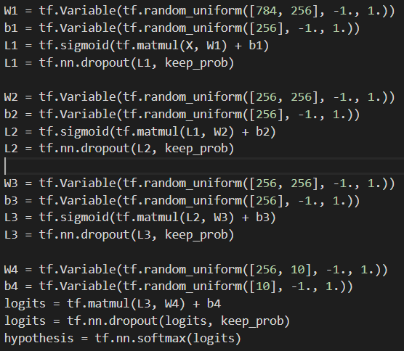

각 layer를 학습시킬 때 dropout 방식을 적용하여 과적합을 방지했다.

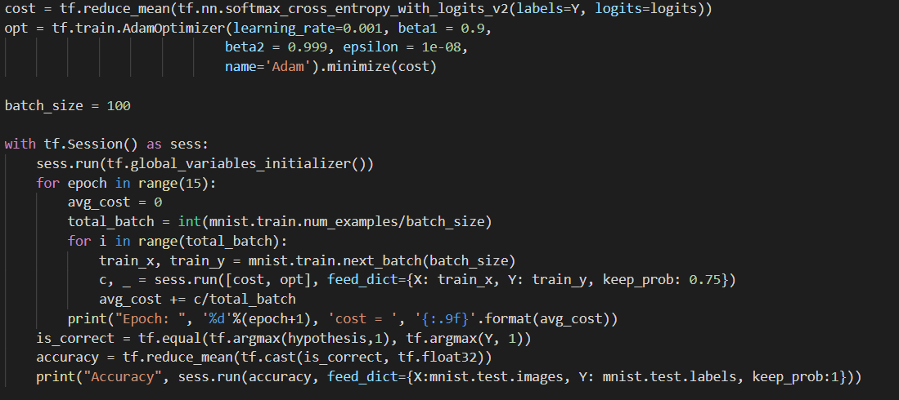

Loss 함수로 softmax에서 지원해주는 cross entropy를 사용했고 adam optimizer 방식으로 최적화를 진행했으며 batch size는 100으로 정했다

총 15번의 epoch을 거쳐 한 epoch 당 550 step을 거쳤다.

Keep prob는 훈련 과정에선 0.75 test 과정에선 1로 설정하여 결과를 뽑아냈다.

1. **결과**

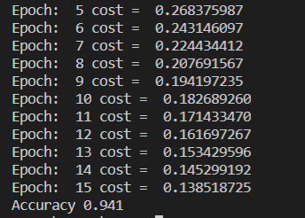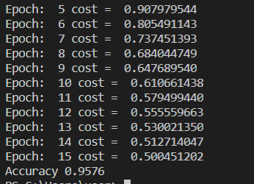

위 사진이 이전 4번째 과제에 대한 결과이고 아래 것이 drop out 방식과 adam 최적화 방식을 사용한 결과이다. 보시다 시피 정확도가 향상된 것을 확인할 수 있다.